Guía de apoyo al hogar “Inglés”
PRE-KINDER

Estimados apoderados, junto con saludar y esperando que todos se encuentren muy bien juntos a sus familias, les presento la guía de apoyo con las actividades detalladas que deberán realizar los niños en conjunto con ustedes. Recuerden que el acompañamiento en las actividades es muy importante para lograr buenos resultados.

Núcleo: Lenguaje verbal
Objetivo de aprendizaje: N°10 Reconocer algunas palabras o mensajes sencillos de lenguas maternas de sus pares, distintas al castellano.

Unidad: Weather and Nature
Objetivo: Distinguir características del clima, distinguir temperatura y reconocer elementos de la naturaleza.

En la plataforma LIRMI encontrarán un video, en el que se presenta el vocabulario relacionado con la unidad a través de juegos, canciones, historias, etc. Cada palabra está acompañada de una imagen y su correspondiente pronunciación. Recuerden que es muy importante pausar el video para que el niño tenga tiempo de repetir, responder y ejecutar las instrucciones.

Posteriormente se encuentran las actividades del libro. Si no cuentan con él, pueden realizarlas en un cuaderno. Sólo necesitan dibujar previamente la actividad a trabajar.

Actividad N°1: Página 56

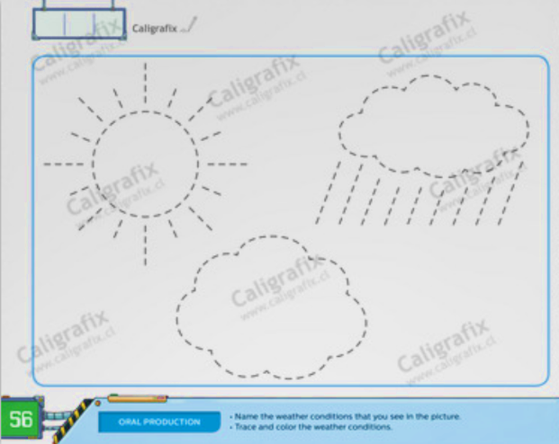
- Nombra los elementos que aparecen.

- Traza las líneas en el orden en que se mencionan.

- Colorea los elementos en el orden en que se nombran.

- Fotografía tu trabajo.

Actividad N°2: Página 58.

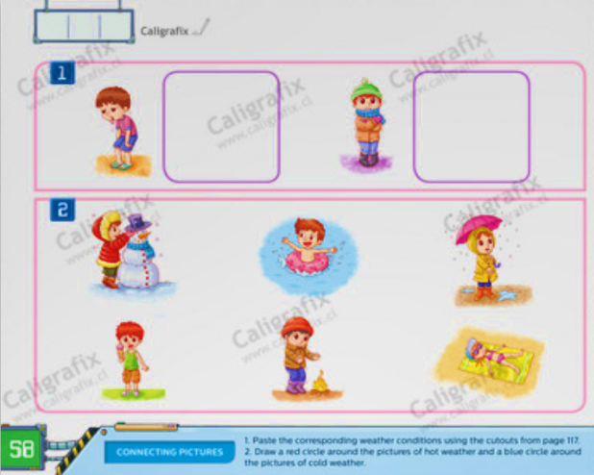
1.- Observa la imagen y menciona lo que ves.
- Utilizando los recortables de la página 117, pega el clima que corresponde a la situación.
2- Observa las imágenes y menciona lo que ves.
- Encierra las imágenes según su temperatura. (hot=red /cold=blue)
- Fotografía tu trabajo.

Recortable pág. 117

Actividad N°3: Página 61.

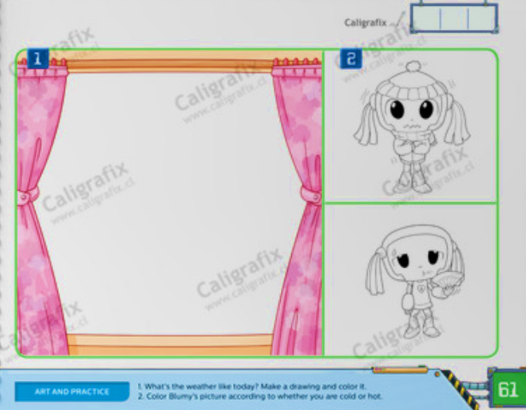
1.- ¿Cómo está el clima hoy? Observa tu ventana. Luego, dibuja y pinta el clima.
2- Colorea a Blumy de acuerdo a la temperatura del clima que dibujaste.
- Fotografía tu trabajo.

* No olviden subir sus fotografías de forma clara a la plataforma LIRMI para poder evaluar sus aprendizajes.
* Última fecha de entrega: 4 de septiembre.

